Programma Online Najaars-webinar 2020 NERASS
4 december 2020, 15:00-17:00

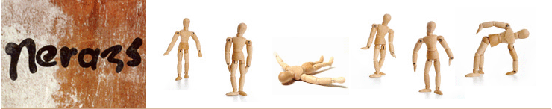

 | Voorzitter: Dr. Huub van der Heide
15.00 | Opening door Dr. Willemijn Noort-van der Laan, voorzitter NERASS
 | Jochem Nagels, orthopedisch chirurg Leidsch Universitair Medisch Centrum. Alles wat u moet weten over de schouder.
15:30 | Willemijn Noort- van der Laan, reumatoloog sint Maartenskliniek Woerden. Alles wat u moet weten over reumamedicatie o.a. rondom operaties en rondom COVID19.
16:00 | Lieke Nieboer, PA reumatologie sint Maartenskliniek Nijmegen. Korte voordracht ontvanger Stipendium 2019
16:10 | Uitreiking NERASS stipendium 2020. Korte pitch.
16:15 | Algemene ledenvergadering
17:00 | Afsluiting

